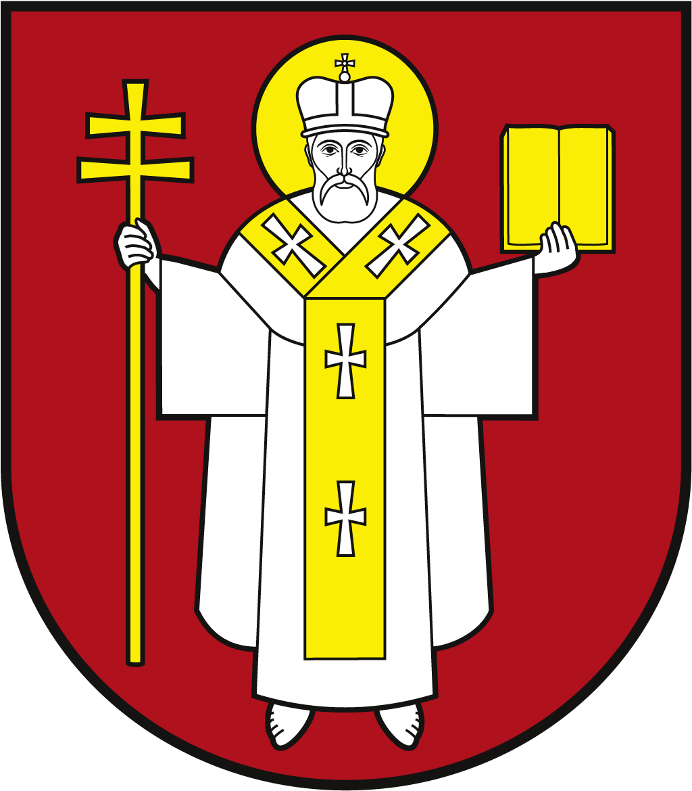 |  | ЛУЦЬКА МІСЬКА РАДА  ВИКОНАВЧИЙ КОМІТЕТ
 |  | Інформаційна картка  Направлення дітей на оздоровлення та відпочинок до дитячих закладів оздоровлення та відпочинку вищої категорії, які розташовані в гірських районах (районах, в яких розташовані пункти, віднесені до категорії гірських) |  | 02379  ІК-389/11/121  ІП
1. | Орган, що надає послугу |  | Департамент соціальної політики Луцької міської ради
2. | Місце подання документів та отримання результату послуги |  | 1.Департамент «Центр надання адміністративних послуг у місті Луцьку», вул. Лесі Українки, 35, м. Луцьк, тел. (0332) 777 888  http://www.lutskrada.gov.ua/ e-mail: cnap@lutskrada.gov.ua  Понеділок, середа: 08.00 - 16.00  Вівторок: 09.00 - 20.00  Четвер: 09.00 - 18.00  П’ятниця, субота: 08.00 — 15.00  2.Філія 1 департаменту ЦНАП  пр-т Соборності, 18, м. Луцьк, тел. (0332) 787 771  Понеділок – четвер: 08.00 – 13.00; 13.45 – 17.00  П’ятниця: 08.00 – 13.00; 13.45 – 15.45  3.Філія 2 департаменту ЦНАП  вул. Ковельська, 53, м. Луцьк, тел. (0332) 787 772  Понеділок – четвер: 08.00 – 13.00; 13.45 – 17.00  П’ятниця: 08.00 – 13.00; 13.45 – 15.45  4.Віддалені робочі місця департаменту ЦНАП:  - с. Жидичин, вул. Данила Галицького, 12  Вівторок: 08.30 – 13.00; 13.45 – 17.30  - с. Прилуцьке, вул. Ківерцівська, 35а,  Четвер: 08.30 – 13.00; 13.45 – 17.30  - с. Боголюби, вул. 40 років Перемоги, 57  Середа: 08.30 – 13.00; 13.45 – 17.30  - с. Забороль, вул. Володимирська, 34а  Понеділок: 08.30 – 13.00; 13.45 – 17.30  - с. Княгининок, вул. Соборна, 77  Вівторок: 08.30 – 13.00; 13.45 – 17.30  5.Департамент соціальної політики  пр. Волі, 4а, каб.111, тел. (0332) 281 000.  www.social.lutsk.ua, e-mail: dsp@lutskrada.gov.ua  Понеділок - четвер – 08.30-13.00, 13.45-17.30  П'ятниця – 08.30-13.00, 13.45-16.16
3. | Перелік документів, необхідних для надання послуги, та вимоги до них |  | 1.Заява (рекомендовано формуляр 01, або формуляр 02 – у разі відмови опікуна від оздоровлення підопічного).  2.Свідоцтво про народження дитини (копія).  3.Документи про належність дитини до пільгової категорії:  3.1.Документи, що підтверджують статус дитини – сироти та дитини, позбавленої батьківського піклування (копія), для дітей-сиріт та дітей, позбавлених батьківського піклування;  3.2.Посвідчення учасника бойових дій (копія), для дітей осіб, визнаних учасниками бойових дій відповідно до п.19 ч.1 ст.6 ЗУ «Про статус ветеранів війни, гарантії їх соціального захисту»;  3.3.Документ, який підтверджує належність дитини до певної пільгової категорії (копія), для дітей з інвалідністю (здатні до самообслуговування); дітей, які постраждали внаслідок стихійного лиха, техногенних аварій, катастроф; дітей, батьки яких загинули від нещасних випадків на виробництві; дітей, батьки яких (в т.ч. журналісти) загинули під час виконання ними службових обов’язків, померли внаслідок поранення, контузії, каліцтва чи хвороби одержаних у зоні проведення АТО (пропали безвісти), чи під час масових акцій громадського протесту; дітей, одному з батьків яких встановлено інвалідність І або ІІ груп; дітей, які взяті на облік службами у справах дітей, як такі, що перебувають у складних життєвих обставинах;  3.4.Довідка про підтвердження статусу внутрішньо переміщеної особи (копія), для дітей внутрішньо переміщених осіб;  3.5.Завірене клопотання (список дітей) із території, що межує з лінією зіткнення, для дітей, які проживають у населених пунктах, розташованих на лінії зіткнення;  3.6.Рішення міських (селищних) рад про прийомну сім’ю /створення будинку сімейного типу (копія) та довідка про склад сім’ї, для рідних дітей батьків – вихователів або прийомних батьків, які проживають в одному дитячому будинку сімейного типу або в одній прийомній сім’ї;  3.7.Довідка про призначення державної соціальної допомоги малозабезпеченим сім’ям, для дітей з малозабезпечених сімей;  3.8.Заключення ЛКК – медична довідка, яка підтверджує перебування на Д-обліку, для дітей, які перебувають на диспансерному обліку;  3.9.Посвідчення дитини з багатодітної сім'ї (копія), для дітей з багатодітних сімей;  3.10.Посвідчення, дипломи, грамоти або інші документи, що підтверджують відповідні досягнення дипломанта, переможця конкурсу, фестивалю, спортивного змагання (1-3 особисте або командне місце) отримане у поточному або попередньому році з перекладом на українську мову (копії), список дитячого творчого колективу, спортивної команди, завірений керівником закладу, для талановитих та обдарованих дітей, дитячих творчих колективів, спортивних команд;  3.11.Табель за останній навчальний рік (копія), для відмінників навчання;  3.12.Завірене клопотання Луцької міської профспілкової організації працівників агропромислового комплексу, для дітей працівників агропромислового комплексу та соціальної сфери села.  4.Довідка з місця навчання дитини про те, що у поточному році дитина не забезпечувалась безоплатною та пільговою путівкою до дитячого оздоровчого закладу за кошти державного та місцевого бюджетів (подається у сектор оздоровлення департаменту соціальної політики не раніше, ніж за місяць до від’їзду групи).
4. | Оплата |  | Безоплатно
5. | Результат послуги |  | 1.Направлення дитини пільгової категорії на оздоровлення.  2.Письмове повідомлення про відмову у наданні послуги.  3.Письмове повідомлення про відтермінування надання послуги.
6. | Термін виконання |  | 10 робочих днів
7. | Спосіб отримання відповіді (результату) |  | 1.Після отримання sms-повідомлення на залишений контактний номер телефону,особисто, в т.ч. через представника за дорученням (нотаріально завіреним).  2.Поштою (рекомендованим листом).
8. | Законодавчо-нормативна основа |  | 1.Закон України «Про оздоровлення та відпочинок»(зі змінами).  2.Закон України «Про внесення змін до Закону України «Про оздоровлення та відпочинок дітей» щодо оздоровлення дітей учасників бойових дій, дітей, один з батьків яких загинув у районі проведення антитерористичних операцій, бойових дій чи збройних конфліктів або під час масових акцій громадського протесту, дітей, зареєстрованих як внутрішньо переміщені особи».  3.Постанова Ккабінету Міністрів України від 31.03.2021 №322 "Про затвердження Порядку використання коштів, передбачених у державному бюджеті на оздоровлення і відпочинок дітей, які потребують особливої уваги та підтримки, в дитячих закладах оздоровлення та відпочинку вищої категорії, які розташовані в гірських районах (районах, в яких розташовані населені пункти, віднесені до категорії гірських)".  4.Наказ Міністерство соціальної політики від 05.07.2021 №377 "Про затвердження Положення про порядок направлення дітей на оздоровлення та відпочинок до дитячих закладів оздоровлення та відпочинку вищої категорії, які розташовані в гірських районах (районах, в яких розташовані населені пункти, віднесені до категорії гірських), за рахунок бюджетних коштів".

